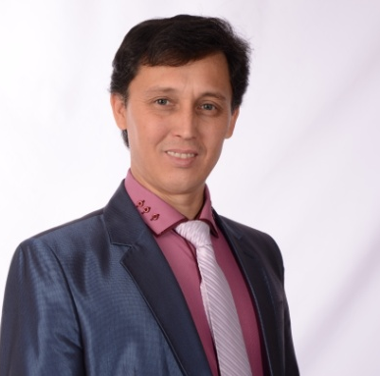 | Хасанов Дамир Сабирович  Педагог дополнительного образования  высшей квалификационной категории  Образование: Уфимский государственный институт искусств, факультет духовых и ударных инструментов  Педагогический стаж: 20 лет. В ДДТ «Дружный» с 2011 года.

Объединение «Вокально-инструментальный ансамбль», «гитара».
Возраст детей 7-18лет. Занятия на базе ДДТ «Дружный» и МБОУ СОШ №110.
Достижения и награды:
-Почетная грамота министерства образования Республики Башкортостан 2012 год.
-Почетная грамота управления образования Администрации городского округа город Уфа Республики Башкортостан 2014 год.
-Почетная грамота профсоюза работников народного образования и науки Российской Федерации город Уфа 2013 год.
-Грамота отдела образования Администрации Советского района городского округа город Уфа Республики Башкортостан 2013 год.
-Грамота Комитета по физической культуре и спорту Администрации городского округа город Уфа Республики Башкортостан 2016 год.
-Грамота отдела образования управления по гуманитарным вопросам и образованию администрации советского района городского округа город Уфа Республики Башкортостан 2016 год.
-Диплом Телеканала «Туган тел» и Музыкальный проект «Муз-базар» 2016год.

Наши награды:
